**Правительство Российской Федерации**

**Федеральное государственное автономное образовательное учреждение высшего профессионального образования**

**«Национальный исследовательский университет**

**«Высшая школа экономики»**

**Факультет Бизнес-информатики**

**Кафедра Корпоративных информационных систем**

**ВЫПУСКНАЯ КВАЛИФИКАЦИОННАЯ РАБОТА**

На тему «Внедрение информационной системы в Федеральную службу государственной статистики»

Студентка группы № 472

Новикова Юлия Дмитриевна

Научный руководитель:

Доцент, Кузнецов Валерий Васильевич

Москва, 2013г.

Оглавление

Введение 4

1. ХАРАКТЕРИСТИКА ОБЪЕКТА АВТОМАТИЗАЦИИ 7

1.1 Общая характеристика Федеральной службы государственной статистики 7

1.2 Анализ состояния предметной области 10

1.3 Описание бизнес-процессов 12

1.4 Постановка задачи 16

2. АНАЛИЗ БИЗНЕС-ПРОЦЕССОВ ПОДГОТОВКИ ЭКОНОМИЧЕСКИХ ОПИСАНИЙ 19

2.1 Формализация бизнес-процессов 19

2.2 Формирование требований к информационной системе 26

2.2.1 Функциональные требования к библиотеке электронных экономических описаний 27

2.2.2 Функциональные требования к подсистеме подготовки экономических описаний 28

2.2.3.Функциональные требования к подсистеме формирования Электронных версий форм статистической отчетности 29

2.2.4 Нефункциональные требования к Системе подготовки электронных экономических описаний 30

2.3 Интеграция СПЭЭО с ИС Росстата 32

2.3.1 Интеграция с СЭД 32

2.3.2 Интеграция с КСП 33

2.3.3 Интеграция с БД ГС 33

2.3.4 Интеграция с Системой подготовки годового производственного плана 33

2.3.5 Интеграция с БД ЭОНСИ 34

3. СИСТЕМА ПОДГОТОВКИ ЭЛЕКТРОННЫХ ЭКОНОМИЧЕСКИХ ОПИСАНИЙ 35

3.1 Библиотека экономических описаний 35

3.2 Подсистема подготовки экономических описаний 38

3.3 Подсистема формирования электронных версий форм 42

3.4 Подготовка проектной документации 44

Заключение 47

Перечень условных обозначений, сокращений и терминов 49

Литература 50

# Введение

Статистическая информация – это основной инструмент, на основе которого правительство разрабатывает свою социальную и экономическую политику, оценивает ее результаты, составляет экономические прогнозы. Субъекты официального статистического учета предоставляют официальную статистическую информацию Президенту Российской Федерации, Федеральному Собранию Российской Федерации и Правительству Российской Федерации, что является обязательным и бесплатным. При этом, для получения качественного результата анализа, обязательно выполнение следующих требований: сопоставимость исходных статистических показателей, корректность и единовременность получения данных по этим показателям, полнота охвата возможной аудитории участников статистического исследования.

Федеральная служба государственной статистики является федеральным органом исполнительной власти, которая осуществляет функции по формированию официальной статистической информации о социальных, экономических, демографических, экологических и других общественных процессах в Российской Федерации.

Основой формирования официальной статистической информации является подготовка экономического описания (ЭО), в котором содержатся все этапы организации и проведения статистического наблюдения. На данный момент подготовка экономического описания – это сложный и долгий процесс. При разработке экономического описания, специалисты сталкиваются с такими проблемами как работа с большими объемами данных, содержащихся в разных информационных системах, что значительно увеличивает временные затраты; нет возможности следить за актуальностью документов, что увеличивает количество ошибок и сказывается на качестве работы и др. Автоматизация процесса подготовки экономических описаний — это основной и наиболее эффективный инструмент, который позволит решить проблемы, связанные с подготовкой экономических описаний.

Объект автоматизации - Федеральная служба государственной статисики (Росстат).

Субъект автоматизации – Информационная система подготовки электронных экономических описаний (СПЭЭО).

Целью дипломного исследования является обеспечение информационной поддержки процесса подготовки экономических описаний.

Для достижения этой цели в работе формулируются и решаются следующие основные задачи:

* Обследование, описание и анализ бизнес-процесса подготовки ЭО;
* Моделирование бизнес-процесса подготовки ЭО;
* Формулировка требований к внедряемой информационной системе;
* Реализация требований.

Достижение цели позволит:

* Уменьшить временные затраты по подготовке ЭО;
* Контролировать процесс подготовки ЭО;
* Снизить количество ошибок;
* Обеспечить актуальность ЭО;
* Облегчить работу специалистов Росстата в подготовке ЭО.

Работа включает три главы, введение и заключение.

В первой главе охарактеризован объект автоматизации – Федеральная служба государственной статистики и описана ее организационная структура. Проведен анализ состояния предметной области, описан бизнес-процесс подготовки экономического описания и обозначено место данного бизнес-процесса в общем процессе подготовки статистической информации. На основе полученной информации выделены основные проблемы, связанные с подготовкой ЭО, сформулирована цель и определены задачи дипломного проекта.

Во второй главе разработана модель AS-IS бизнес-процесс подготовки ЭО, а также модель TO-BE данного бизнес-процесса. Сформулированы функциональные требования к каждой подсистеме внедряемой информационной системы и нефункциональные требования к СПЭЭО в целом. Охарактеризованы информационные системы, функционирующие в Росстате, и описаны интеграционные решения по взаимодействию СПЭЭО со смежными системами.

В третьей главе рассмотрены основные подсистемы Системы подготовки электронных экономических описаний, описаны их возможности в соответствии с функциональными требованиями. Также представлен перечень проектной документации.

# 1. ХАРАКТЕРИСТИКА ОБЪЕКТА АВТОМАТИЗАЦИИ

### 1.1 Общая характеристика Федеральной службы государственной статистики

Федеральная служба государственной статистики (Росстат, ранее Госкомстат) является федеральным органом исполнительной власти, осуществляющим функции по формированию официальной статистической информации о социальном, экономическом, демографическом и экологическом положении страны, а также функции по контролю и надзору в области государственной статистической деятельности на территории Российской Федерации.

Федеральная служба государственной статистики имеет трехуровневую структуру (Рисунок 1):

* Федеральный уровень – Центральный аппарат (ЦА) Росстата.
* Региональный уровень – Территориальные органы государственной статистики (ТОГС).
* Районный уровень.



Рисунок – Трехуровневая структура Росстата

В свою очередь Центральный Аппарат Росстата (ЦА Росстата) имеет внутреннее деление на Управления:

* Административное управление;
* Управление организации статистического наблюдения и контроля;
* Управление сводных статистических работ и общественных связей;
* Управление национальных счетов;
* Управление статистики цен и финансов;
* Управление статистики предприятий;
* Управление статистики сельского хозяйства и окружающей природной среды;
* Управление статистики строительства, инвестиций и жилищно-коммунального хозяйства;
* Управление статистики торговли и услуг;
* Управление статистики труда, науки, образования и культуры;
* Управление статистики населения и здравоохранения;
* Управление статистики уровня жизни и обследований домашних хозяйств;
* Управление статистики зарубежных стран и международного сотрудничества;
* Финансово-экономическое управление;
* Управление организации проведения переписей и сплошных обследований;
* Управление информационных ресурсов и технологий;
* Управление развития имущественного комплекса.

Организационная структура ЦА Росстата представлена на Рисунке 2.

 Рисунок – Организационная структура ЦА Росстата

В рамках данного дипломного проекта будет рассмотрена деятельность вышеуказанных Управлений Росстата по подготовке экономических описаний. Каждое из них имеет одинаковую организационную структуру. На Рисунке 3 представлена общая для всех Управлений организационная структура.



Рисунок – Организационная структура Управления

### 1.2 Анализ состояния предметной области

Ежегодно на федеральном уровне обрабатывается более 16,2 млрд. показателей, ведется более 600 операционных баз по различным направлениям статистики. Результаты обработки статистической информации накапливаются в хранилищах данных. Накопленные данные используются для формирования всех официальных публикаций государственной статистики, часть из них размещается на сайте Росстата и в ТОГС.

Технологическая работа по сбору статистических данных осуществляется, как правило, на основе форм федерального статистического наблюдения, утверждаемых Росстатом. Количество форм федерального статического наблюдения составляет порядка 280 форм, с учетом периодичности более 1000 (недельная, декадная, месячная, квартальная, годовая и др.). Собранная информация обрабатывается, в результате чего получают агрегированные статистические данные. Объем годовой входной информации составляет более 5 млрд. показателей, а выходной – более 10 млрд. показателей.

Сбор статистических данных, как правило, осуществляют 82 территориальных органа Росстата при участии своих районных отделов статистики. Территориальные органы Росстата существуют в каждом субъекте Российской Федерации. Собранные по субъекту Российской Федерации статистические данные обрабатываются, и агрегированные данные передаются на федеральный уровень для последующей обработки (технологические работы по сбору и обработке статистических данных производятся на районном, региональном и федеральном уровнях).

Для обеспечения потребителей статистической информацией в Росстате реализуется процесс производства статистической информации, таких как сбор, обработка, хранение и распространение.

Формирование официальной статистической информации производится в соответствии с федеральным планом статистических работ, утверждаемым Правительством Российской Федерации. Для каждой статистической работы разрабатывается экономическое описание статистической работы.

Экономическое описание является важнейшим этапом подготовки и проведения статистического наблюдения и содержит все этапы организации и проведения статистического наблюдения. Экономическое описание отвечает на такие вопросы, как:

* Кто является респондентами статистического наблюдения?
* Каковы формы сбора?
* Кто и в какие сроки осуществляет сбор отчетов от респондентов?
* Каков порядок ввода данных с бумажных носителей?
* Каковы правила контроля данных?
* Каковы алгоритмы преобразования пообъектных данных?
* Каковы алгоритмы подготовки агрегированных данных?
* и др.

На сегодняшний день разработано порядка 350 экономических описаний. В настоящее время экономические описания подготавливаются отраслевыми управлениями ЦА Росстата. После подготовки они утверждаются приказом Росстата.

Разработка ЭО опирается на общероссийские классификаторы и локальные справочники, описывает входные и выходные статистические показатели в соответствии с единым Классификатором статистических показателей (КСП). Также, при описании типов респондентов, подлежащих обследованию, используются реквизиты респондентов из Базы Данных «Генеральная совокупность» (БД ГС).

Исходя из вышеописанного, можно сделать вывод о том, что при разработке ЭО специалистам Росстата необходимо постоянное взаимодействие со многими БД и прочими информационными системами, что сопровождается проблемами, связанными с производительностью, эффективностью и скоростью работы.

На основании экономического описания, после его утверждения, разработчики программного обеспечения производят разработку XML-шаблонов электронных версий форм статистической отчетности, необходимые респондентам для отчетности, которые размещаются на сайте Росстата.

### 1.3 Описание бизнес-процессов

В рамках данного дипломного проекта рассматривается бизнес-процесс подготовки экономических описаний специалистами ЦА Росстата.

Процесс подготовки статистической информации включает несколько этапов. На первом этапе разрабатывается и утверждается статистический инструментарий. На втором этапе разрабатывается и утверждается годовой производственный план (ГПП). На последнем этапе разрабатывается экономическое описание, включающее:

* основной документ экономического описания;
* приложения к основному документу экономического описания;
* электронную версию формы статистического наблюдения;
* печатный бланк формы статистического наблюдения;
* описание контролей входных данных;
* контрольный пример (рекомендуется к разработке).

Разработка экономического описания является одним из этапов общего процесса производства статистической информации. Место процесса разработки экономического описания в общем процессе формирования статистической информации представлено на Рисунке 4.



Рисунок 4 – Процесс производства статистической информации

Состав экономического описания детально показан на Рисунке 5.



Рисунок – Состав ЭО

Все документы, созданные в процессе разработки экономического описания, должны быть сохранены в едином хранилище, и связаны между собой.

Документ ЭО создается сотрудником, ответственным за подготовку экономических описаний (далее – ответственный исполнитель документа), средствами Microsoft Word на основании заранее настроенных шаблонов. Ответственный исполнитель документа заполняет разделы и подразделы документа в соответствии с требованиями загруженного шаблона. Для заполнения разделов и подразделов документа ЭО используется информация из БД Годового производственного плана (ГПП), а также из прочих баз данных, содержащих необходимую информацию, таких как БД КСП, БД ЭОНСИ и БД ГС, подробно о которых будет сказано позже.

Утвержденный и уже действующий в Росстате шаблон документа экономического описания содержит следующие обязательные разделы:

* Аннотация. Данный раздел содержит краткое описание статистической работы и системы Автоматизированной обработки данных (АОД);
* Используемые сокращения. Содержит перечень используемых в ЭО и приложениях к нему сокращений, не являющихся стандартными или общепринятыми во внутреннем документообороте Росстата либо требующих пояснения для однозначного толкования в рамках данной статистической работы;
* Паспорт предбазовой обработки. Содержит общие сведения о статистической работе, в том числе, количественные характеристики, предназначенные для автоматизированного расчета трудоемкости работы;
* Объекты наблюдения. Содержит описание совокупности объектов наблюдения, обследуемых в рамках данной работы;3
* Схема информационных потоков. Содержит описание схемы прохождения статистической информации по уровням обработки (районный, региональный, федеральный);
* Описание нормативно-справочной информации. Содержит описание общероссийских и локальных классификаторов, используемых в разработке;
* Правила обработки иформации на разных уровнях. Содержит правила обработки информации, которые описываются для каждого уровня обработки в отдельности в виде подразделов;
* Порядок обработки специальной информации. Содержит регламент обработки информации, попадающей под требования по защите государственной тайны.

После завершения разработки, документ экономического описания должен быть направлен на согласование. В качестве обязательных согласующих лиц должны выступать следующие структурные подразделения и должностные лица:

* Руководитель Управления ответственного исполнителя документа (Управление-исполнитель);
* Начальник Управления организации статистического наблюдения и контроля;
* Начальник Управления информационных ресурсов и технологий;
* Директор ГМЦ Росстата.

На основе документа ЭО разработчики программноо обеспечения начинают комплекс работ по подготовке электронных версий форм статистической отчетности.

Контрольный пример к экономическому описанию (далее – Контрольный пример) является частью экономического описания и разрабатывается для проверки корректности ЭВФ и, как следствие, документа ЭО.

Разработка контрольного примера является рекомендательной.

Контрольный пример содержит контрольные данные в количестве, достаточном для полноценной проверки каждой ветви алгоритма производства статистических данных.

Помимо первичных отчетов с корректными данными Контрольный пример содержит отчеты с заведомо неверными исходными данными. Ошибочные данные должны отразить все виды контроля по данной форме статистической отчетности.

После завершения разработки Контрольный пример сохраняется рядом с остальными документами ЭО.

### 1.4 Постановка задачи

На данный момент процесс разработки документа экономического описания – это сложная и трудоемкая работа специалистов ЦА Росстата. В ходе подготовки ЭО используются различные справочники, как стандартные, так и локальные, и общероссийские классификаторы, которые хранятся в базах данных Росстата.

Стандартные справочники и общероссийские классификаторы хранятся в базе данных Каталога статистических показателей (БД КСП). Локальные справочники – это выборки из стандартных справочников, которые формируются для конкретной статистической работы. Локальные справочники хранятся в базе данных Нормативно-справочной информации (БД ЭОНСИ).

Помимо указанных баз данных, также используется база данных Генеральная совокупность (БД ГС), которая содерджит информацию о всех респондентах. С помощью БД ГС специалисты ЦА Росстата формируют условия отбора респондентов, которые будут задействованы в обследовании, в рамках которого разрабатывается экономическое описание.

В процессе разработки документа ЭО сотрудникам ответственных Управлений приходится постоянно следить не только за актуальностью самого документа ЭО, но также за актуальностью информации в источниках данных. Неактуальная информация сказывается на качестве работы и, как следствие, является причиной большого количества ошибок.

Частью экономического описания является разработка электронных версий форм статистической отчетности. На данный момент ЭВФ возможно разработать только после окончания разработки документа ЭО, что также требует дополнительного времени.

После окончания разработки, ЭО сохраняется локально, на сетевом диске Росстата или в других хранилищах, т.е отсутствует единое хранилище актуальных ЭО.

В связи с вышеизложенным, выделим основные проблемы, связанные с подготовкой экономических описаний специалистами ЦА Росстата:

* Подготовка ЭО требует больших временных затрат;
* Низкое качество работы;
* Большое количество ошибок;
* Отсутствует возможность следить за актуальностью документа;
* Отсутствует единое хранилище ЭО.

Целью настоящего дипломного проекта является обеспечение информационной поддержки процесса подготовки экономических описаний.

Для достижения цели будут поставлены и решены следующие задачи:

* Обследование, описание и анализ бизнес-процесса подготовки ЭО;
* Моделирование бизнес-процесса подготовки ЭО;
* Формирование требований к внедряемой информационной системе;
* Реализация требований.

Внедрение системы подготовки электронных экономических описаний позволит:

* Уменьшить временные затраты по подготовке ЭО;
* Контролировать процесс подготовки ЭО;
* Снизить количество ошибок;
* Обеспечить актуальность ЭО;
* Облегчить работу специалистов Росстата в подготовке ЭО.

# 2. АНАЛИЗ БИЗНЕС-ПРОЦЕССОВ ПОДГОТОВКИ ЭКОНОМИЧЕСКИХ ОПИСАНИЙ

### 2.1 Формализация бизнес-процессов

В качестве инструмента моделирования была выбрана среда MS Visio. Данная среда моделирования позволяет качественно описать не только рассматриваемые бизнес-процессы, но также организационную структуру предприятия и архитектуру внедряемой системы.

Общая схема процесса подготовки статистической информации приведена на Рисунке 6.



Рисунок – Общая схема процесса подготовки статистической информации

Процесс создания ЭО включает две обязательные работы, которые выполняются разными ответственными: работу по разработке документа ЭО, работу по разработке ЭВФ. Работа по разработке контрольного примера носит рекомендательный характер. На данный момент разработка ЭФВ начинается только после того, как завершится работа над документом ЭО. В результате работ создается экономическое описание.

Схема AS-IS процесса разработки ЭО приведена на Рисунке 7.



Рисунок – eEPC-диаграмма процесса «Разработка ЭО» (AS-IS)

Внедрение СПЭЭО позволит сократить время подготовки экономического описания за счет интуитивного понятного экономисту интерфейса и функционала. СПЭЭО позволит экономисту разработать ЭВФ и Контрольный пример самостоятельно, без участия программистов, что значительно сократит временные затраты на подготовку ЭО. Шаблон ЭВФ без наполнения СПЭЭО формирует автоматически, на основе утвержденного и действующего в Росстате Унифицированного формата ЭВФ. Также появится возможность выполнять работы по подготовке документа ЭО, разработке ЭВФ и Контрольного примера параллельно, в зависимости от потребностей бизнеса.

Модель TO-BE процесса разработки ЭО представлена на Рисунке 8. Бизнес-процесс разработки документа ЭО с помощью СПЭЭО представлен на Рисунке 9.



Рисунок – eEPC-диаграмма процесса «Разработка ЭО» (TO-BE)



Рисунок – eEPC-диаграмма процесса «Разработка документа ЭО»

Ниже приведена таблица операций бизнес-процесса Разработки ЭО (Таблица 1).

Таблица –Операции бизнес-процесса «Разработка ЭО»

|  |  |  |  |  |  |  |
| --- | --- | --- | --- | --- | --- | --- |
| **№** | **Входящий документ** | **Операция** | **Исполнитель** | **Исходящий документ** | **Как часто** | **Комментарий** |
| 1 | ГПП | Разработка документа ЭО | Экономист(AS-IS)  Экономист(TO-BE) | Документ ЭО | В соответствии с ГПП |  |
| 2 | Документ ЭО | Согласование документа ЭО | Согласующие(AS-IS)  Согласующие(TO-BE) | Документ ЭО | По мере необходимости |  |
| 3 | Документ ЭО | Разработка ЭВФ | Разработчик ПО(AS-IS)  Экономист(TO-BE) | ЭВФ | В процессе или по окончании разработки ЭО |  |
| 4 | ЭВФ | Разработка Контрольного примера | Программист ГМЦ Росстата(AS-IS)  Экономист(TO-BE) | Контрольный пример | В процессе или по окончании разработки ЭВФ |  |

Ниже приведена Таблица операций бизнес-процесса «Разработка документа ЭО» (Таблица 2)

Таблица – Операции бизнес-процесса «Разработка документа ЭО»

|  |  |  |  |  |  |  |
| --- | --- | --- | --- | --- | --- | --- |
| **№** | **Входящий документ** | **Операция** | **Исполнитель** | **Исходящий документ** | **Как часто** | **Комментарий** |
| 1 | БД КСП | «Привязка» показателей к ЭО | Экономист | Показатели ЭО | По мере необходимости |  |
| 2 | Показатели ЭО | Добавление показателей в текст документа | Экономист | Таблица с показателями | По мере необходимости |  |
| 3 | БД ЭОНСИ | Подготовка НСИ | Экономист | НСИ ЭО | По мере необходимости |  |
| 4 | НСИ ЭО | Добавление элементов НСИ в текст ЭО | Экономист | Таблица с элементами НСИ | По мере необходимости |  |
| 5 | БД ГС | Формирование условий отбора респондентов | Экономист | Условие отбора | По мере необходимости |  |
| 6 | Описание правил ФЛК | Добавление в текст ЭО правил ФЛК | Экономист | Таблица с описанием правил ФЛК | По мере необходимости |  |
| 7 | Текст ЭО | Проверка текста ЭО | Экономист | Сообщения об ошибках (если есть) | По мере необходимости |  |

Информационная система подготовки электронных экономических описаний призвана автоматизировать бизнес-процесс разработки ЭО и для этого в следующих пунктах будут сформированы функциональные и нефункциональные требования к внедряемой информационной системе и описана архитектура СПЭЭО.

### 2.2 Формирование требований к информационной системе

Субъектом автоматизации является информационная система подготовки электронных экономических описаний.

В рамках настоящей дипломной работы будут рассматриваться следующие основные подсистемы СПЭЭО:

* библиотека экономических описаний;
* подсистема подготовки экономических описаний;
* подсистема формирования ЭВФ.

Требования к СПЭЭО основаны на задачах, стоящих перед проектом.

Целью создания СПЭЭО является предоставление заинтересованным лицам инструмента, позволяющего:

* создавать экономические описания в формализованном виде;
* упорядочить хранение экономических описаний;
* отслеживание изменения экономических описаний;
* получать электронный вариант экономического описания для утверждения;
* получать XML-шаблоны форм сбора статистической отчетности;
* упорядочить использование НСИ, исключить дублирование, противоречивость и избыточность.

Рассмотрим функциональные требования к каждой подсистеме в отдельности и нефункциональные требования к СПЭЭО в целом.

### 2.2.1 Функциональные требования к библиотеке электронных экономических описаний

Библиотека экономических описаний (библиотека ЭО) предназначена для хранения версий электронных экономических описаний, поиска ЭО, добавления и редактирования ЭО.

Библиотека ЭО должна состоять из следующих модулей:

* модуля ведения библиотеки ЭО;
* журнала изменений;
* модуля настройки общих справочников;
* модуля ведения справочников НСИ;
* модуля ведения справочников ЭО;
* модуля ведения показателей ЭО;
* модуля настройки прав пользователей;
* модуля поиска ЭО;
* модуля интеграции с системой подготовки производственного плана статистических работ;
* модуля построения отчетов по ЭО;
* модуля формирования заявок на изменение каталога статистических показателей, генеральной совокупности, НСИ.

Функциональные требования, предъявляемые к Библиотеке ЭО описаны в Таблице 3.

Таблица - Требования к Библиотеке ЭО

|  |  |
| --- | --- |
| № требования | Описание требования |
| 1 | Возможность организации работы с документами в части создания и редактирования |
| 2 | Обеспечить разграничение доступа к экономическим описаниям |
| 3 | Возможность поиска ЭО по атрибутам |
| 4 | Возможность ведения истории изменений объектов библиотеки экономических описаний |
| 5 | Возможность интеграции с БД Годового производственного плана |
| 6 | Возможность интеграции с каталогом статистических показателей |
| 7 | Возможность ведения справочников НСИ |

### 2.2.2 Функциональные требования к подсистеме подготовки экономических описаний

Подсистема подготовки экономических описаний отвечает за создание, редактирование и настройку шаблона экономического описания. Функционал данной подсистемы реализован в качестве расширения функционала для MS Word 2010.

Подсистема подготовки экономических описаний должна состоять из следующих модулей:

* модуля управления структурой ЭО;
* модуля выбора показателей КСП;
* модуля выбора справочника НСИ;
* модуля формирования условий отбора респондентов в БД ГС;
* модуля отображения атрибутов ЭО;
* модуля импорта правил формально-логического контроля;
* модуля проверки корректности текста ЭО;
* модуля контроля изменений ЭО;
* модуля экспорта данных;

Функциональные требования к данной подсистеме описаны в Таблице 4.

Таблица – Требования к подсистеме подготовки ЭО

|  |  |
| --- | --- |
| № требования | Описание требования |
| 1 | Организация структуры ЭО в соответствии со стандартом и шаблоном ЭО |
| 2 | Возможность добавления элементов КСП в текст документа ЭО |
| 3 | Возможность формирования условий отбора респондентов из генеральной совокупности |
| 4 | Возможность добавления элементов справочников НСИ в текст документа |
| 5 | Возможность вставки атрибуты экономического описания в тексте экономического описания |
| 6 | Возможность импорта правил формально-логического контроля из подготовленных форм статистического наблюдения в разделы документа экономического описания |
| 7 | Возможность проверки текста документа экономического описания на предмет заполненности всех обязательных разделов и актуальности данных |

### 2.2.3.Функциональные требования к подсистеме формирования Электронных версий форм статистической отчетности

Подсистема формирования ЭВФ предназначена для создания электронной версии формы Федерального статистического наблюдения.

Подсистема формирования ЭВФ должна состоять из следующих модулей:

* модуля подготовки ЭВФ;
* модуля подготовки правил формально-логического контроля;
* модуля подготовки контрольных примеров;
* модуля выполнения правил формально-логического контроля на контрольном примере;
* модуля проверки корректности ЭВФ;
* модуля экспорта данных;

Функциональные требования к подсистеме формирования ЭВФ описаны в Таблица 5.

Таблица – Требования к подсистеме формирования ЭВФ

|  |  |
| --- | --- |
| № требования | Описание требования |
| 1 | Возможность формирования, редактирования и импорта формы статистического наблюдения |
| 2 | Возможность создания правил формально-логического контроля |
| 3 | Возможность создания контрольных примеров для подготовленной формы статистического наблюдения |
| 4 | Возможность выполнения правил формально-логического контроля на контрольных примерах |
| 5 | Возможность экспорта данных |

### 2.2.4 Нефункциональные требования к Системе подготовки электронных экономических описаний

Нефункциональные требования определяют степень надежности, производительности, отказоустойчивости Системы и пр.

Нефункциональные требования к СПЭЭО описаны в Таблице 6.

Таблица – Нефункциональные требования к СПЭЭО

|  |  |
| --- | --- |
| № требования | Описание требования |
| 1 | Система подготовки электронных экономических описаний должна быть доступна в режиме 24x7, за исключением периодов времени, необходимых для проведения регламентных технических работ |
| 2 | Технологические перерывы в работе системы подготовки электронных экономических описаний не должны превышать 1 часа в месяц |
| 3 | Обеспечить возможность модернизации системы в процессе эксплуатации |
| 4 | Должна обеспечиваться одновременная работа не менее 100 специалистов |
| 5 | Максимальное количество ЭО в библиотеке ЭО: 10 000 штук |
| 6 | Длительность операции формирования шаблона формы статистического наблюдения не должна превышать 10 секунд |
| 7 | Скорость выполнения прочих операций в системе, кроме операций по взаимодействию со смежными системами, не должна превышать 5 секунд |
| 8 | При возникновении сбоев в аппаратном обеспечении, включая аварийное отключение электропитания, СПЭЭО должна автоматически восстанавливать свою работоспособность после устранения сбоев и корректного перезапуска аппаратного обеспечения |
| 9 | СПЭЭО должна обеспечивать корректную обработку аварийных ситуаций, вызванных неверными действиями пользователей, неверным форматом или недопустимыми значениями входных данных |
| 10 | Система должна обладать интерфейсом, который бы не противоречил общепринятому графическому интерфейсу Windows (внешний вид, назначение клавиш клавиатуры и мыши и пр.) |
| 11 | Интерфейс СПЭЭО должен быть создан на русском языке |

### 2.3 Интеграция СПЭЭО с ИС Росстата

СПЭЭО обеспечивает совместимость со следующими информационными системами, функционирующими в Федеральной службе государственной статистики:

* Система электронного документооборота (СЭД);
* Каталог статистических показателей ( БД КСП);
* База данных «Генеральная совокупность» (БД ГС);
* Система подготовки годового производственного плана;
* Программные средства формирования приложений к экономическому описанию (БД ЭОНСИ).

Далее будут описаны интеграционные решения для каждой системы.

### 2.3.1 Интеграция с СЭД

СПЭЭО обеспечит взаимодействие с Системой электронного документооборота. Способ интеграции СПЭЭО и СЭД – использование сервисов, предоставляемых библиотекой DFS платформы EMC Documentum. Сервисы необходимы для выполнения следующих действий со стороны СПЭЭО:

* Добавление файла в хранилище СЭД;
* Открытие файла СЭД на чтение, редактирование;
* Запись файла в хранилище.

Все документы библиотеки экономических описаний будут храниться в СЭД. СПЭЭО предоставит пользовательский интерфейс для работы с документами, хранящимися в СЭД.

### 2.3.2 Интеграция с КСП

СПЭЭО обеспечит взаимодействие с Каталогом статистических показателей. В СПЭЭО будет предусмотрена возможность доступа к сведениям о показателях, хранящихся в КСП. При этом будут доступны следующие операции: просмотр, навигация по каталогу статистических показателей, фильтрация, сортировка списка показателей, выбор показателей для добавления в ЭЭО.

Способ интеграции - прямой доступ к базе данных КСП.

Направление интеграции: односторонняя: в СПЭЭО отсутствует возможность изменения данных, полученных из КСП, и передачи данных в КСП.

### 2.3.3 Интеграция с БД ГС

СПЭЭО обеспечит взаимодействие с БД ГС. В СПЭЭО предусмотрена возможность построения условия выборки респондентов из БД ГС на основе атрибутов респондентов в БД ГС, а также выборки респондентов на основе сформированного условия.

Способ интеграции: СПЭЭО – прямой доступ к базе данных БД ГС.

Направление интеграции: односторонняя: в СПЭЭО отсутствует возможность изменения данных, полученных из БД ГС и передачи данных в БД ГС.

### 2.3.4 Интеграция с Системой подготовки годового производственного плана

СПЭЭО обеспечит взаимодействие с Системой подготовки годового производственного плана. СПЭЭО будет поддерживать загрузку списка работ из файла согласованного формата (xml), сформированного в Системе подготовки годового производственного плана.

Способ интеграции – загрузка файла согласованного формата (xml)

Направление интеграции: односторонняя: в СПЭЭО отсутствует возможность передачи данных в Систему подготовки годового производственного плана.

### 2.3.5 Интеграция с БД ЭОНСИ

СПЭЭО обеспечит взаимодействие с ЭОНСИ. СПЭЭО предоставит возможность загрузки справочников из файла формата «*.lsh», полученных из ЭОНСИ. В результате импорта в библиотеке электронных экономических описаний создаются новые справочники.

Способ интеграции – загрузка файла согласованного формата («*.lsh»)

Направление интеграции: односторонняя: в СПЭЭО отсутствует возможность передачи измененных данных в ЭОНСИ.

# 3. СИСТЕМА ПОДГОТОВКИ ЭЛЕКТРОННЫХ ЭКОНОМИЧЕСКИХ ОПИСАНИЙ

Система подготовки электронных экономических описаний разработана в качестве самостоятельной компоненты для внедрения в Информационно-вычислительную сеть Росстата.

В состав подсистем СПЭЭО вошли:

* Библиотека экономических описаний;
* Подсистема подготовки экономических описаний;
* Подсистема формирования ЭВФ.

Далее будут рассмотрены возможности каждой подсистемы в отдельности.

### 3.1 Библиотека экономических описаний

Рассмотрим основные экранные формы библиотеки ЭО. На Рисунке 10 представлена главная рабочая область, которая условно разделена на 2 части. Слева расположено дерево папок, справа – их содержимое. Сверху рабочей области – панель кнопок, с помощью которых выполняется большинство функций.

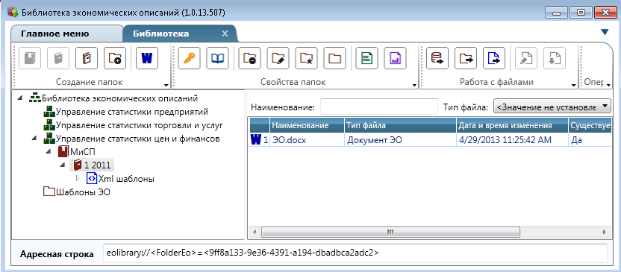

Рисунок – Главная рабочая область библиотеки ЭО

В сооттветствии с функциональными требованиями, подсистема будет выполнять следующие функции:

1. Организация работы с документами в части создания и редактирования

С помощью кнопки  доступна функция создания документа ЭО с использованием шаблона ЭО. На Рисунок 10 показан созданный документ ЭО. За наполнение документа ЭО данными в основном отвечает подсистема подготовки ЭО, функции которой будут рассмотрены далее.

1. Обеспечение разграничения доступа к экономическим описаниям

С помощью кнопки пользователь получает доступ к модулю управления правами доступа. Есть возможность выдавать права на чтение, или на редактирование.

1. Организиция поиска ЭО по атрибутам

С помощью кнопки  пользователь осуществляет поиск папок и файлов по известным атрибутам.

1. Ведение истории изменений объектов библиотеки экономических описаний

С помощью кнопки открывается журнал изменений объектов библиотеки. В журнале фиксируются события добавления, удаления, изменения объектов, запросы к БД и прочее.

1. Интеграция с БД ГПП

СПЭЭО интегрирована с БД ГПП. Если при создании экономического описания был указан код статистической работы по производственному плану, то атрибуты статистической работы из БД ГПП автоматически присваиваются ЭО.

1. Интеграция с БД КСП

СПЭЭО интегрирована с БД КСП. В Системе есть возможность «привязывать» показатели из БД КСП к ЭО. Эта функция библиотеки экономических описаний доступна с помощью кнопки . На Рисунке 11 показаны «привязанные» к ЭО показатели.

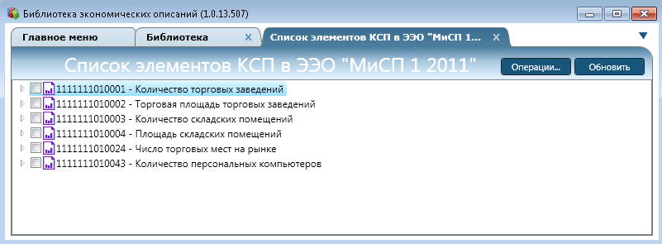

Рисунок – Показатели экономического описания

1. Ведение справочников НСИ

СПЭЭО интегрирована с БД ЭОНСИ. Так же как и показатели, есть возможность «привязать» к ЭО справочники, которые хранятся в БД ЭОНСИ. Эта функция доступна с помощью кнопки . На Рисунке 12 показаны «привязанные» к ЭО справочники.

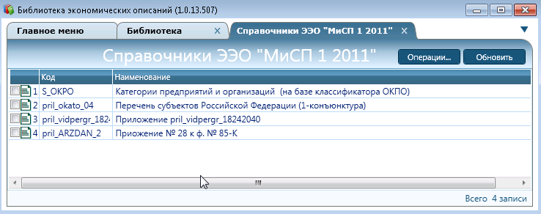

Рисунок – Справочники экономического описания

Интеграция СПЭЭО с БД ГПП, БД КСП и БД ЭОНСИ позволяет выполнять функции по созданию документа ЭО без необходимости запускать приложения, которые работают с указанными базами. «Привязанные» к ЭО справочники и показатели использует подсистема подготовки экономических описаний для наполнения шаблона ЭО необходимыми данными.

### 3.2 Подсистема подготовки экономических описаний

Функции подсистемы подготовки экономических описаний реализованы в качестве расширения функцинальных возможностей MS Word. Для сформированного через СПЭЭО шаблона ЭО в среде MS Word генерируется дополнительная вкладка «Экономическое описание», на которой расположены кнопки управления подсистемой (Рисунок 13).



Рисунок – Вкладка «Экономическое описание» редактора MS Word

В соответствии с функциональными требованиями, подсистема будет выполнять следующие функции:

1. Организация структуры ЭО в соответствии со стандартом и шаблоном ЭО

Система подготовки электронных экономически описаний, для подготовки документа ЭО будет автоматически формировать и использовать утвержденный и используемый в Росстате шаблон ЭО. Перечень обязательных разделов, который должен содержать документ ЭО, указан в пункте 1.3.

1. Добавление элементов КСП в текст документа ЭО

Функция доступна с помощью кнопки . На Рисунке 14 показан список показателей, ранее «привязанных» в ЭО и доступных для добавления в текст документа ЭО. На Рисунке 15 показана сформированная таблица с показателями в тексте документа ЭО.

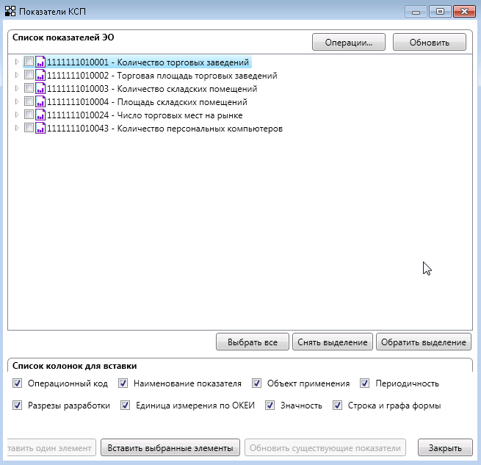

Рисунок – Список показателей ЭО

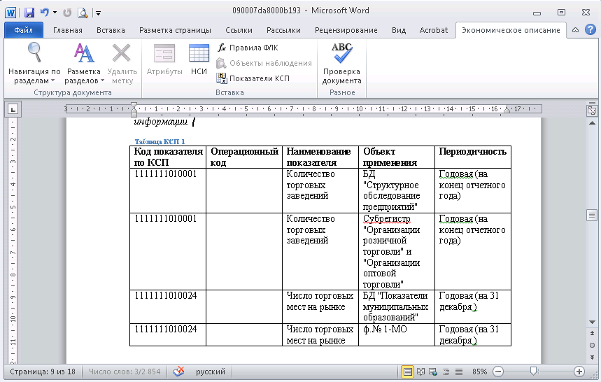

Рисунок – Сформированная таблица с показателями КСП

1. Формирование условий отбора респондентов из генеральной совокупности

Формирование условий отбора доступно с помощью кнопки . На Рисунке 16 показан конструктор запросов к БД ГС, с помощью которого экономист формирует условие, по которому будут отобраны респонденты для данного статистического обследования. Сформированное условие добавляется в текст ЭО.

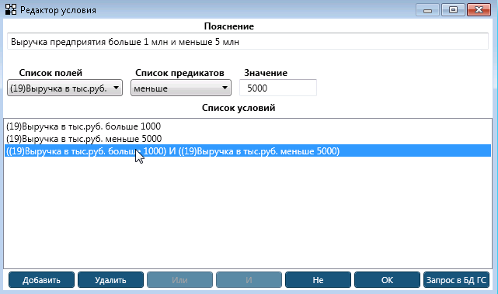

Рисунок – Формирование условия отбора респондентов

1. Добавления элементов справочников НСИ в текст документа

Функция доступна с помощью кнопки . На Рисунке 17 показан список ранее «привязанных» к ЭО справочников НСИ и доступных для вставки в текст ЭО. На Рисунке 18 показана сформированная таблица с элементами выбранного справочника.

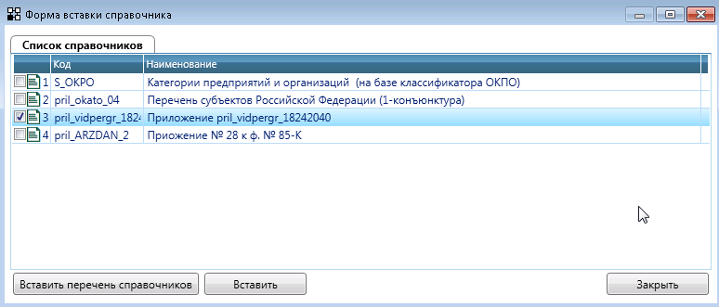

Рисунок – Список справочников НСИ

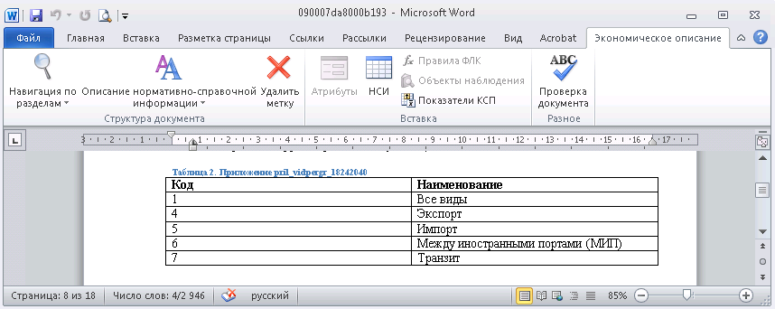

Рисунок – Сформированная таблица с элементами справочника

1. Вставка в текст ЭО атрибутов ЭО

Функция доступна с помощью кнопки . Функция позволяет добавлять в текст документа атрибуты ЭО, указанные при его создании, таких как название статистической работы, наименование ЭО, год разработки, ответственные исполнители, даты завершения разработки ЭО и пр.

1. Импорт правил формально-логического контроля (ФЛК) из подготовленных форм статистического наблюдения в разделы документа экономического описания

Функция доступна с помощью кнопки . Правила ФЛК для ЭВФ формируются в подсистеме подготовки электронных версий форм, описание которых может быть добавлено в текст ЭО.

1. Проверка текста документа экономического описания

Провера текста ЭО доступна с помощью кнопки . Проверка заключается в контроле заполненности всех обязательных разделов ЭО, а также актуальности данных текста ЭО. В случае несовпадения значений в тексте ЭО и в БД появится ошибка.

### 3.3 Подсистема формирования электронных версий форм

В соответствии с функциональными требованиями, подсистема будет выполнять следующие функции:

1. Формирование, редактирование и импорт формы статистического наблюдения

Импорт формы статистического наблюдения заключается в загрузке в СПЭЭО уже готового шаблона ЭВФ в формате XML.

На Рисунке 19 представлена форма создания ЭВФ. Форма имеет 3 вкладки: Общие сведения, Титул и Раздел. Вкладка Раздел – это основная рабочаяобласть экономиста по созданию ЭВФ. На данной вкладке формируется таблица – шаблон, которую впоследствие будут заполнять респонденты результатами своей деятельности.

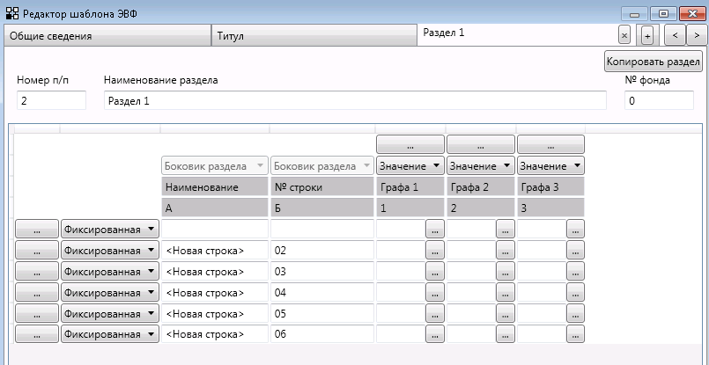

Рисунок – Создание шаблона ЭВФ

1. Создание правил формально-логического контроля

Правила ФЛК создаются для проверки корректности введенных респондентами данных. На Рисунке 20 представлена форма создания правил ФЛК.

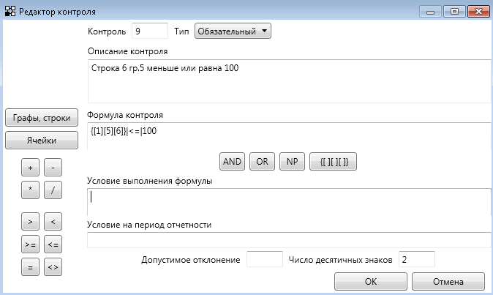

Рисунок – Создание правил ФЛК

1. Создание контрольных примеров для подготовленной формы статистического наблюдения

На Рисунке 21 представлена форма создания контрольного примера. Контрольный пример дублирует таблицу, созданную на вкладке Раздел при создании шаблона ЭВФ. В таблицу вводятся тестовые данные и проверяются на предмет корректности с помощью правил ФЛК.

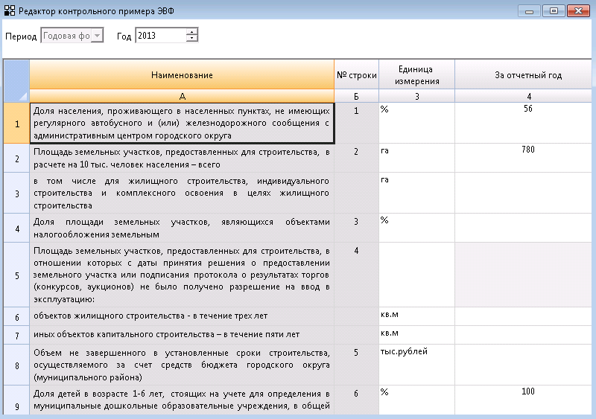

Рисунок – Создание контрольного примера

1. Выполнение правил формально-логического контроля на контрольных примерах

При проверке правил ФЛК на контрольном примере формируется отчет в формате Excel с результатами теста.

1. Экспорта данных

Есть возможность выгрузить разработанный шаблон ЭВФ в формат Excel для получения печатного бланка.

### 3.4 Подготовка проектной документации

В процессе внедрения СПЭЭО в ЦА Росстата была подготовлена следующая проектная документация:

* 1. технический проект на СПЭЭО:
     + техническое задание на Систему подготовки электронных экономических описаний;
     + пояснительная записка;
     + описание автоматизируемых функций;
     + описание информационного обеспечения;
     + описание организации информационной базы;
     + описание комплекса технических средств;
     + описание программного обеспечения;
     + описание организационной структуры.
  2. рабочая и эксплуатационная документация:
     + программу и методику испытаний Системы подготовки электронных экономических описаний;
     + программу проведения апробации Системы подготовки электронных экономических описаний;
     + программу проведения опытной эксплуатации Системы подготовки электронных экономических описаний;
     + руководство Администратора Системы подготовки электронных экономических описаний;
     + руководство Пользователя Системы подготовки электронных экономических описаний
  3. регламентное обеспечение:
     + проект регламента функционирования Системы подготовки электронных экономических описаний;
     + проект регламента обновления ранее разработанных экономических описаний;
     + проект регламента технической и консультационной поддержки пользователей Системы подготовки электронных экономических описаний.
  4. обучающие материалы:
     + программу обучения работе с Системой подготовки электронных экономических описаний;
     + очный курс обучения всех категорий пользователей Системы подготовки электронных экономических описаний;
     + пакет мультимедийных курсов обучения работе с СПЭЭО, включающий уроки для всех категорий пользователей Системы подготовки электронных экономических описаний;
     + изготовленные типографским способом методические пособия (брошюры) для всех категорий пользователей Системы подготовки электронных экономических описаний;
     + протокол обучения специалистов отраслевых управлений Росстата работе с автоматизированной Системой подготовки электронных экономических описаний.
  5. прочие документы:
     + отчет о проделанной работе по завершению каждого этапа;
     + протокол проведения опытной эксплуатации Системы подготовки электронных экономических описаний;
     + акт приемки Системы подготовки электронных экономических описаний в промышленную эксплуатацию;
     + отчет о результатах внедрения системы подготовки электронных экономических описаний в отраслевых управлениях Росстата.

# Заключение

Целью дипломного проекта являлось обеспечение информационной поддержки процесса подготовки экономических описаний.

Основными этапами проекта по внедрению Системы подготовки электронных экономических описаний стали:

* Разработка технического проекта на СПЭЭО;
* Разработка программного обеспечения СПЭЭО, апробация разработанной системы;
* Доработка Системы по результатам апробации, обучение специалистов, опытная эксплуатация;
* Внедрение во все управления Росстата;
* Техническая поддержка.

Для достижения цели в работе были сформулированы и решены следующие задачи:

* Обследование, описание и анализ бизнес-процесса подготовки ЭО;
* Моделирование бизнес-процесса подготовки ЭО;
* Формирование требований к внедряемой информационной системе;
* Описание реализации требований.

В процессе решения вышеуказанных задач был охарактеризован объект автоматизации – Федеральная служба государственной статистики и описана ее организационная структура. Проведен анализ состояния предметной области, описан бизнес-процесс подготовки экономического описания и обозначено место данного бизнес-процесса в общем процессе подготовки статистической информации. На основе полученной информации были выделены основные проблемы, связанные с подготовкой ЭО, сформулирована цель и определены задачи дипломного проекта.

Далее была разработана модель AS-IS бизнес-процесс подготовки ЭО, а также модель TO-BE данного бизнес-процесса. Сформулированы функциональные требования к каждой подсистеме внедряемой информационной системы и нефункциональные требования к СПЭЭО в целом. Охарактеризованы информационные системы, функционирующие в Росстате, и описаны интеграционные решения по взаимодействию СПЭЭО со смежными системами.

В заключение были рассмотрены основные подсистемы Системы подготовки электронных экономических описаний, описаны их возможности в соответствии с функциональными требованиями. Также представлен перечень проектной документации.

Итогом настоящего дипломного проекта стали следующие реультаты:

* Уменьшение временных затрат на подготовку ЭО;
* Организован постоянный контроль за процессом подготовки ЭО;
* Уменьшено количество ошибок;
* Обеспечен контроль актуальности ЭО;
* Облегчена работа специалистов Росстата в подготовке ЭО.

Внедренная Система подготовки электронных экономических описаний позволила автоматизировать процесс разработки экономических описаний, облегчила и ускорила работу специалистов ЦА Росстата.

# Перечень условных обозначений, сокращений и терминов

|  |  |  |
| --- | --- | --- |
| **Обозначение/сокращение/термин** |  | **Расшифровка** |
| СЭД | - | Система электронного документооборота |
| XML-шаблон | - | Метаданные, описывающие формы сбора статистического наблюдения, используемые универсальной системой сбора отчетов от респондентов |
| БД ГС | - | База данных Генеральная совокупность. |
| БД КСП | - | База данных Каталога статистических показателей |
| БД ЭОНСИ | - | База данных Нормативно-справочной информации |
| ГПП | - | Годовой производственный план |
| Респондент | - | Подотчетное лицо |
| Росстат | - | Федеральная служба государственной статистики |
| СПЭЭО | - | Система подготовки электронных экономических описаний |
| ФЛК | - | Формально-логический контроль |
| ЦА | - | Центральный аппарат |
| ЭВФ | - | Электронные версии форм статистической отчетности |
| ЭО | - | Экономическое описание |

# Литература

1. [www.gks.ru](http://www.gks.ru)
2. [www.office.microsoft.com](http://www.office.microsoft.com) «Руководство по работе в среде MS Visio»
3. Проектирование информационных систем: курс лекций : учеб. пособие / В. И. Грекул. Г. Н. Денищенко, Н.Л. Коровкина. — М.: Интернет-Ун-т Информ. технологий, 2005.
4. Репин В.В., Елиферов В.Г. «Процессный подход к управлению. Моделирование бизнес-процессов», Изд: «Манн, Иванов и Фербер», 2013
5. Репин В.В. «Бизнес-процессы. Моделирование, внедрение, управление», Изд: «Манн, Иванов и Фербер», 2013
6. Д. Харрингтон, К. С. Эсселинг, Х. Ван Нимвеген «Оптимизация бизнес-процессов. Документирование, анализ и управление», издательство: Азбука, 2002
7. Шеер А.-В. Бизнес-процессы. Основные понятия. Теория. Методы. – М.: Весть-МетаТехнология, 1999
8. Карл И. Вигерс «Разработка требований к программному обеспечению», Москва: «Русская редакция», 2004
9. Элизабет Халл, Кен Джексон, Джереми Дик «Разработка и управление требованиями», 2005
10. ГОСТ 34. «Разработка автоматизированной системы управления (АСУ)»